Конспект занятия по ОБЖ «Витамины – наши друзья»
Воспитатель: А.В
Медсестра: Тернавская А.В
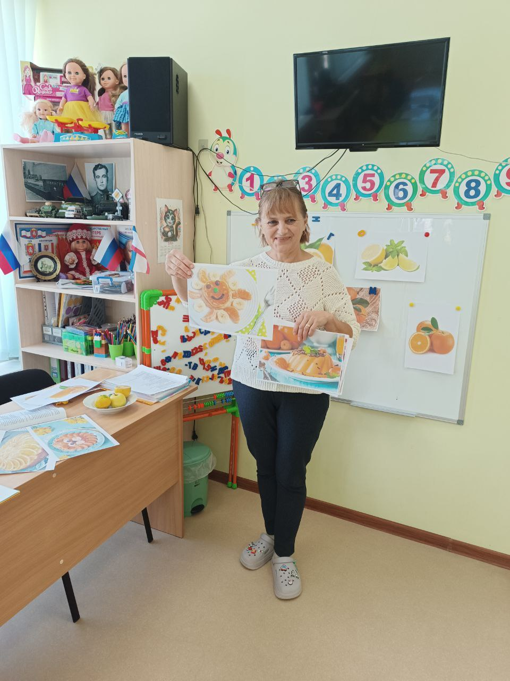
Цель: дать понятие о пользе витаминов для нашего организма. Познакомить с понятием «витамины группы А, В, С, Д» и продуктами. В которых они содержаться.
Задачи.
- сформировать представление о необходимости наличия витаминов в организме человека, о полезных продуктах в которых содержатся витамины и их значение для здоровья человека.
- развивать познавательные способности детей, зрительную и слуховую память, внимание.
- воспитывать бережное отношение к своему здоровью
Занятие для детей 3-7 лет.
Методы и технологии.
Словесный (стихотворение «Без витаминов жить нельзя», беседа о здоровом образе жизни).
Наглядный (рассматривание атрибутов к игре «Что лишнее?», витамины «Аскорбиновая кислота»).
Здоровьесберегающая технология (физкульминутка «Компот»).
ИКТ технология (презентация «Витаминная корзинка»).
Игровая технология (игра «Что лишнее?», «Доскажи словечко»).
Оборудование: муляжи овощей, фруктов, молочных продуктов, рыбы, конфеты, торт, сладкая вата; компьютер, презентация «Витаминная корзинка», витамины «Аскорбиновая кислота».

Ход занятия.
Вводная часть.
Показ презентации «Витаминная корзинка».
Здравствуйте, ребята. (Дети здороваются). Мы свами пожелали друг другу здоровья, а давайте вспомним, что нужно делать, чтобы быть здоровыми?
(Чтобы не болеть нужно делать зарядку, занимать спортом и закаляться).
- Правильно, одним словом можно сказать, что нужно вести здоровый образ жизни. Если ты хочешь быть веселым, работоспособным, крепким, если хочешь бороться с заразными микробами, не поддаваться никаким болезням – каждый день принимай витамины. А кто знает, что такое витамины? (слайд№2)
Ответы детей.
Основная часть.
- Сегодня я вам расскажу, что такое витамины. Витамины – это такие вещества, которые нужны каждому организму для усвоения пищи. Они повышают работоспособность, сопротивляемость к инфекционным болезням, способствуют росту нашего тела. Если в пище недостаточно витаминов, человек болеет разными болезнями, становится вялым, слабым и грустным.
(Слайд №3) В природе витамины образуются в растениях, поэтому плоды, овощи и фрукты служат людям основным источником поступления витаминов в организм. Каждая травинка, каждый листок ловят солнечные лучи – источник жизни. Солнечный луч упадет на зеленый лист и погаснет, но не пропадет, с его помощью в листе возникнут необходимые для растения вещества, возникают и витамины. Ягоды, фрукты и овощи – основные источники витаминов. Витамины обозначают буквами «А, В, С, Д» (слайд №4). Количество, поступающих в наш организм с пищей витаминов зависит от времен года.
- Ребята, а как вы думаете, в какое время года мы больше всего получаем витаминов? (Летом и осенью).
- Правильно, летом и осенью их в пищевых продуктах больше, поэтому зимой и весной необходимо покупать витамины в аптеке. (Показ витаминов в упаковке). Витамины и вкусны, и полезны, и важны. Только помните, друзья, их без меры есть нельзя, должен доктор рассказать, как их нужно принимать. Их нужно употреблять в определенных дозах (1-2 таблетки в день.) Они необходимы человеку, как белки, жиры, углеводы, вода и минеральные соли. Наша промышленность выпускает витамины в комплексе, называются они поливитамины. Весной витамины надо употреблять, как необходимую пищевую добавку для восполнения наших сил и здоровья, добавлять витамины к пище (показать коробочки от витаминов).
- Витаминов много, но самые главные витамины «А», «В», «С», «Д» (слайд №5). Послушайте стихотворение:
Никогда не унываю
И улыбка на лице,
Потому что принимаю
Витамины А, В, С, Д.
Витамины – просто чудо!
Столько радости несут:
Все болезни и простуды
Перед ними упадут,
Вот поэтому всегда для нашего здоровья
Полноценная еда – важнейшее условие!
Ягоды, фрукты и овощи – основные источники витаминов. А витамины очень нужны нашему организму (слайд №6).
(Слайд №7) Витамин А :
Помни истину простую –
Лучше видит только тот,
Кто жует морковь сырую
Или сок морковный пьет
(Слайд №8) Витамин А – это витамин роста, помогает нашим глазам сохранить зрение. Найти его можно в молоке, моркови, зеленом луке, тыкве, абрикосах.
(Слайд №9) Витамин В :
Очень важно спозаранку
Есть за завтракам овсянку.
Черный хлеб полезен нам
И не только по утрам.
Самый вкусный и приятный
Уж конечно сок томатный
Витаминов много в нем,
Мы его охотно пьем.
(Слайд №10) Витамин В делает человека бодрым, сильным, укрепляет сердце и нервную систему. Он есть в черном хлебе, в грецких орехах, луке, помидоре, щавеле.
(Слайд №11) Витамин Д :
Рыбий жир всего полезней
Хоть противный – надо пить.
Он спасает от болезней
Без болезней лучше жить!
(Слайд №12) Витамин Д делает наши ноги и руки крепкими, сохраняет наши зубы. Есть в яйце, сыре, молоке, рыбе, картофеле, петрушке, крапиве.
(Слайд №13) Витамин С : От простуды и ангины
Помогают апельсины,
Но, а лучше съесть лимон,
Хоть и очень кислый он
(Слайд №14) Витамин С помогает бороться с болезнями. Есть в картофеле, чесноке, капусте, во всех ягодах и фруктах (в лимонах, апельсинах, киви, черной смородине).
Чтоб здоровым, сильным быть,
Надо овощи любить
Все без исключения,
В этом нет сомнения!
- Ребята, а что же еще, кроме витаминов нужно, чтобы не болеть?
(Соблюдать режим дня, кушать овощи и фрукты, витамины, заниматься физкультурой).
- Вот сейчас я вам и предлагаю небольшую разминку.
Физкультминутка «Компот»
В сад с друзьями мы пошли, Дети ходят по кругу.
Фруктов много там нашли.
Сливы, груши мы сорвали, Поочередно тянутся вверх правой и левой рукой.
Яблоки все отыскали. Наклоняются вниз.
Фрукты мы с друзьями мыли, Имитация движений.
Их в кастрюлю положили.
Варим вкусный мы компот, Одной рукой «держат кастрюлю», второй — «перемешивают ложкой в кастрюле компот»
С нами кто его попьет? Смотрят направо-налево.
Всем нальем мы, не стесняйтесь, «Наливают компот», качают головой.
Подходите, угощайтесь! Машут в направлении к себе одной, а затем другой рукой.
- А теперь давайте присядем на свои места и поиграем.
Проводится игра «Что лишнее?».
- Какие названия витаминов вы уже знаете? (А, В, С, Д).
- В каких продуктах много витаминов А, В, С, Д?
Дети называют эти продукты.
- Для чего нужны эти витамины? (Чтобы быть здоровым, никогда не болеть).
- Для чего особенно важен витамин «А»? «В»? «С»? «Д»?
- Какие из полезных продуктов вы любите, а какие нет?
Ответы детей.
- Что можно приготовить из овощей? (Сварить, потушить, сварить борщ, щи, сделать котлеты).
- А сейчас давайте вспомним, что же еще нужно для того, чтобы не болеть. Я начну, а вы завершайте, хором дружно повторяйте:
Проводится игра «Доскажи словечко».
Чтоб здоровым, чистым быть надо руки … (с мылом мыть)
Здоровье в порядке, спасибо … (зарядке)
Ежедневно закаляйся, водой холодной … (умывайся)
Не болеет только тот, кто здоров и любит … (спорт)
Защититься от ангины нам помогут … (витамины) (слайд №15)
Итог занятия.
(Слайд №16). Воспитатель:
Без витаминов жить нельзя!
Они надежные друзья.
Они спасают от болезней:
Простуды, гриппа и хандры.
Нет ничего вкусней, полезней,
Чем овощи и фрукты.
(Слайд №17). Воспитатель: ребята, теперь вы знаете для чего нужны витамины и в каких фруктах и овощах они находятся. Я надеюсь, то вы будите кушать только то, что полезно, и не будет болеть. Я хочу вас угостить яблоками, в которых очень много витаминов, и пожелать вам, чтобы ваше здоровье было всегда крепким.
